SEMINARSKI RAD

ZAKONI OPTIKE

www.maturski.org

SADRŽAJ:

1. UVOD 3
2. ZAKONI GEOMETRIJSKE OPTIKE 4
2.1. Zakon pravocrtnog širenja svjetlosti 4
2.2. Zakon nezavisnosti svjetlosnih snopova 5
2.3. Zakon refleksije ili odbijanja svjetlosti 6
2.4. Zakon loma ili refrakcije svjetlosti 7
2.4.1. Zakon prelamanja (reflakcije) na ravnoj površini 8
2.4.2. Prelamanje svjetlosti kroz paralelnu ploču 10
2.4.3. Prelamanje svjetlosti kroz prizmu 11
2.4.4. Totalna refleksija 12
ZAKLJUČAK 14
LITERATURA 15

1. UVOD
Optika je područje fizike koje proučava svojstva svjetlosti i njezinog međudjelovanja s materijom. U optici pojam svjetlosti obuhvaća vidljivo, infracrveno i ultraljubičasto područje, iako se slične pojave mogu proučavati i u drugim područjima elektromagnetskog zračenja. Prema tome optika se može shvatiti kao posebno područje elektromagnetizma. Neke pojave u optici ovise o kvantnoj prirodi svjetlosti što ju povezuje i s kvantnom mehanikom. U praksi se ipak većina pojava može objasniti elektromagnetskom prirodom svjetlosti koja se može opisati Maxwellovim jednadžbama.
Klasična optika se dijeli na fizikalnu optiku koja proučava valna svojstva svjetlosti i geometrijsku optiku koja predočava širenje svjetlosti u obliku ravnih linija (zraka).
Primijenjena optika se bavi konstrukcijom i optimizacijom optičkih elemenata, sistema i naprava kao što su leće, zrcala, prizme, objektivi, okulari, mikroskopi, teleskopi i ostalo. Geometrijska optika je jedna od najstarijih grana fizike pored mehanike i ima svoje početke još u antičkom dobu. Od optičkih instrumenata u to doba su bili poznati zrcalo, a vjerojatno i leća izražena od kristala.

2. ZAKONI GEOMETRIJSKE OPTIKE
Geometrijska optika je dio optike u kojoj se za opis svjetlosnih pojava služimo svjetlosnim zrakama. Postoje četiri geometrijska zakona tzv.geometrijske optike.
- Zakon pravocrtnog širenja svjetlosti - prvi zakon optike koji kaže da se svjetlost kroz homogeno sredstvo širi pravocrtno.
- Zakon nezavisnosti snopova svjetlosti - drugi zakon optike govori da, iako se snopovi svjetlosti križaju, međusobno si ne smetaju.
- Zakon refleksije ili odbijanja - treći zakon optike govori da se svjetlost odbija od svakog zrcala (zrcalo je svako površina uglačana do visokog sjaja).
- Zakon retrakcije ili loma - četvrti zakon optike kaže da se svjetlost na granici dvaju različitih sredstva lomi (npr.: uron vesla u more, veslo u moru izgleda kao razbijeno iako nije.)
Nabrojani zakoni mogu se izvesti i iz Fermatovog principa, koji kaže da se između dvije točke u prostoru svjetlost kreće onom putanjom za koju joj je potrebno najmanje vremena.

2.1. Zakon pravocrtnog širenja svjetlosti

Zakon o pravocrtnom širenju svjetlosti, tj. u homogenom, optički prozirnom sredstvu svjetlost se širi pravocrtno.

c = 3 * 10⁸ m/s (brzina svjetlosti u vakuumu ili zraku)

- godina svjetlosti, ly - put koji svjetlost pređe za 1 godinu: ly = c * t = 9,47 * 10¹⁵ m
- astronomska jedinica, a.j. – srednja udaljenost Zemlje od Sunca: a.j. ≈ 150 * 10⁶ km

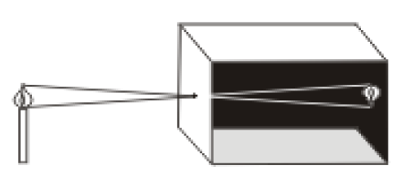
Slika 1.

Ovaj je zakon primjenjiv kada su pojave poput ogiba ili difrakcije zanemarive, tj. kada je valna duljina svjetlosti puno manja od dimenzija optičke naprave. Svjetlosne zrake, sa svjetlosnog izvora (svijeća), padaju na prednju stranu komore i prolaze kroz uski otvor u njoj. Uslijed pravocrtnog prostiranja svjetlosti na zidu komore formira se obrnuti lik svjetlosnog izvora. Posljedica ovog zakona je pojava sjene i polusjene raznih objekata na površini Zemlje. Poznate pojave u prirodi su pomrčine Sunca i Mjeseca, koje predstavljaju direktne posljedice pravocrtnog prostiranja svjetlosti.

2.2. Zakon nezavisnosti svjetlosnih snopova

Ako jedan snop zraka svjetlosti prolazi kroz drugi, oni ne utječu jedan na drugoga, tj. svjetlosne zrake ne ometaju jedna drugu prilikom presjecanja (zakon ne vrijedi za koherentne snopove svjetlosti). Svakazraka se prostire nezavisno od ostalih. Kod ovog zakona postoje mala odstupanja, to jest pojava interferencije svjetlosti i stvaranje interferencione slike u koliko svjetlosni zraci imaju istu valnu dužinu i konstantnu faznu razliku (koherentni valovi).

2.3. Zakon refleksije ili odbijanja svjetlosti

Zakon refleksije ili odbijanja svjetlosti govori o promjeni pravca prostiranja svjetlosti na graničnoj površini dvije optičke sredine gdje se jedan dio odbija, a drugi prelama. U određenoj mjeri svjetlost se odbija od svakog tijela. Ako se snop svjetlosti odbija o ravnu glatku površinu onda dolazi do usmjerenog odbijanja, a ako je površina neravna, zraci se odbijaju u različitim pravcima, difuzno odbijanje svjetlosti. Koji će dio svjetlosti biti odbijen, a koji će preći u drugu sredinu zavisi od prirode sredine, upadnog ugla i valne dužine svjetlosti.
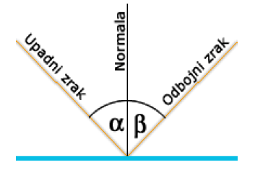
Slika 2.

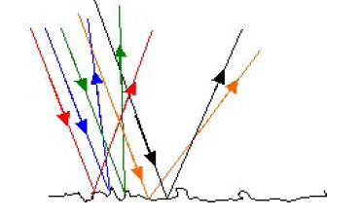
Slika 3.

Svjetlost se od glatke reflektirajuće površine odbija tako da je kut upada zrake u odnosu na okomicu reflektirajuće ravnine jednak kutu refleksije i pri tome:
- upadna zraka, odbijena zraka i normala leže u istoj ravnini,
- α = β kut upada jednak je kutu loma.

2.4. Zakon loma ili refrakcije svjetlosti

Zraka svjetlosti koja upada na granicu između dva optička sredstva različitih gustoća lomi se tako da je omjer između sinusa kuta upada i sinusa kuta loma jednak omjeru indeksa loma tih optičkih sredstava. Ako zraka svjetlosti prelazi iz jednog sredstva u drugo, ona mijenja smjer. Upadna zraka, normala na granicu u upadnoj točki i lomljena zraka, leže u istoj ravnini zajedno s odbijenom zrakom.

Snellov zakon ili zakon loma – formula:
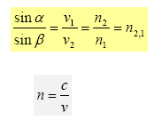
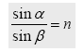
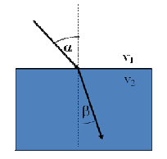
Slika 4.

α - upadni kut
β - kut loma
v1 - brzina vala u prvom sredstvu
v2 - brzina vala u drugom sredstvu
n1 - indeks loma prvog sredstva
n2 - indeks loma drugog sredstva
n2,1 - relativni indeks loma
n - indeks loma sredstva, ako je prvo sredstvo vakuum ili zrak

2.4.1. Zakon prelamanja (reflakcije) na ravnoj površini

Na ravnoj površini, koja dijeli dvije sredine različitih optičkih gustina (različitog apsolutnog indeksa prelamanja) dio svjetlosti se prelama. Zakon prelamanja (ili refrakcije) svjetlosti je postavljen u prvoj polovici 17. vijeka Dekart i Snelijus nezavisno jedan od drugog, pa se još naziva Dekart-Snelijusov zakon.
Zakon prelamanja svjetlosti glasi: odnos sinusa upadnog i sinusa prelomnog ugla za dvije sredine je stalna veličina i jednak je odnosu apsolutnih indeksa prelamanja druge i prve sredine pri čemu upadni zrak, normala i prelomni zrak leže u istoj ravnini.
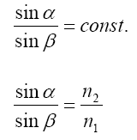
Upadni α i prelomni β uglovi su uglovi koji upadne i prelomne zrake grade sa normalom na graničnu površinu, kroz točku u kojoj se zrak prelama. Apsolutni indeks prelamanja za neku sredinu je odnos brzine prostiranja svjetlosti u vakumu i brzine prostiranja svjetlosti u toj sredini
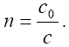

Relativni indeks prelamanja za dvije sredine je odnos brzina svjetlosti u tim sredinama
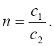
Znači, odnos brzina svjetlosti u dvije sredine obrnuto je srazmjeran apsolutnim indeksima prelamanja za te sredine.
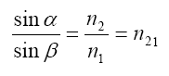
Optički gušća sredina je ona u kojoj je brzina prostiranja svjetlosti manja, odnosno indeks prelamanja veći (voda), a optički rjeđa sredina (zrak) ima veću brzinu prostiranja svjetlost to jest manji indeks prelamanja.

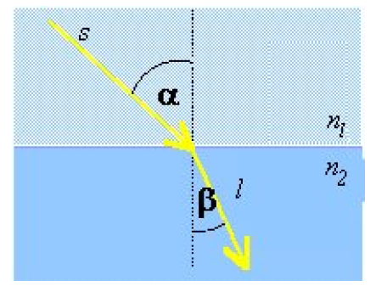

Slika 5.

2.4.2. Prelamanje svjetlosti kroz paralelnu ploču

Planparalelna ploča je providno tijelo čije su naspramne površine paralelne. Svjetlosni zrak propušten kroz providno tijelo čije su naspramne površine ravne (planparalelna ploča) prelama se dva puta, pri ulasku i pri izlasku iz ploče. Lik je paralelno pomaknut sam sebi, a pomicanje zavisi od: debljine ploče d, odnosa indeksa prelamanja dvije sredine i upadnog ugla. Ako je sredina iz koje dolazi zrak sa većim indeksom prelamanja ploče, pomicanje lika će biti veće.

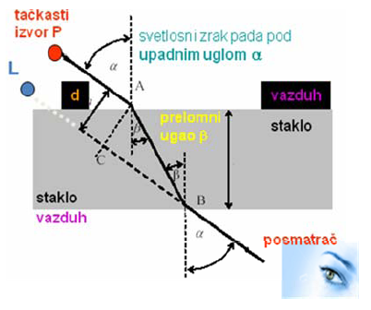
Slika 6.

2.4.3. Prelamanje svjetlosti kroz prizmu

Optička prizma je providno tijelo, koje ima bar dvije neparalelne uglačane površine, na kojima se svjetlost dva puta prelama i skreće ka širem dijelu (osnovi) prizme. Lik je imaginaran, na istoj strani kao i predmet, ali pomjeren ka prelomnoj ivici. θ je ugao prizme, δ se naziva ugao skretanja, α₁ i β₁ su upadni uglovi dok su α₂ i β₂ prelomni uglovi. Ugao skretanja ili devijacije jednak je zbroju upadnog i izlaznog ugla, umanjen za prelomni ugao prizme.

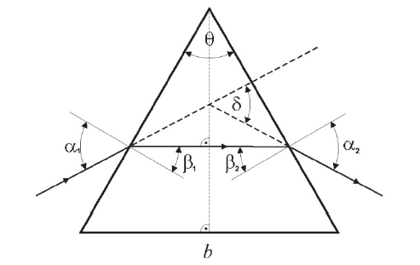

Slika 7.

2.4.4. Totalna refleksija

U slučaju kada svjetlost prelazi iz optički gušće u optički rjeđu sredinu (npr. iz vode u zrak) prelomni ugao je veći od upadnog. U tom slučaju postoji takav upadni ugao, manji od 90°, za koji je ugao prelamanja jednak 90°. Tada prelomni zrak ''klizi'' po graničnoj površini, a upadni ugao se naziva granični ugao totalne refleksije, αg. Granični ugao totalne refleksije može se izračunati iz Dekart-Snelijusovog zakona (uzimajući da je prelomni ugao 90°):
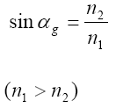
Ako zrak pada na graničnu površinu pod uglom većim od αg neće se prelomiti već će se u potpunosti odbiti od granične površine. Zato se ova pojava naziva totalna refleksija. Totalna refleksija može nastati samo ako svjetlost prelazi iz optički gušće u optički rjeđu sredinu, tj. ako je n1>n2. Na primjer, totalna refleksija je moguća pri prelasku svjetlosti iz stakla u zrak, a nemoguća pri prelasku iz zraka u staklo.

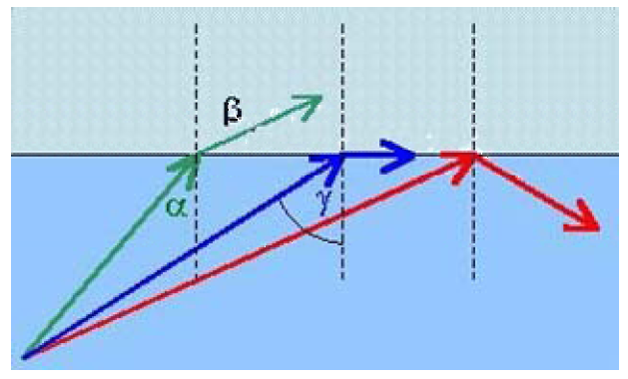

Slika 8.

ZAKLJUČAK

Za lakše sagledavanje pojava i uočavanje zakonitosti neophodno je korištenje adekvatnih, zanimljivih, jednostavnih ogleda.

Pored svoje složene strukture (korpuskularna i valovita struktura) ponašanje svjetlosti u velikom broju primjera može se objasniti geometrijskom optikom pri čemu su zakoni geometrijske optike primjenljivi sve dok je valna dužina svjetlosti znatno manja od predmeta.

LITERATURA

- Obradović, N.: Geometrijska optika, Skripta
- Šindler – Mikuličić, B.: svezak udžbenika za VIII razred osnovne škole, Školska
knjiga, Zagreb, 1990.
- Sorić, I.: Fizikalna i geometrijska optika, Predavanja, Sveučilište u Splitu
- www.wikipedia.org

www.maturski.org

